NO.1 普通文件签收与流转、查询
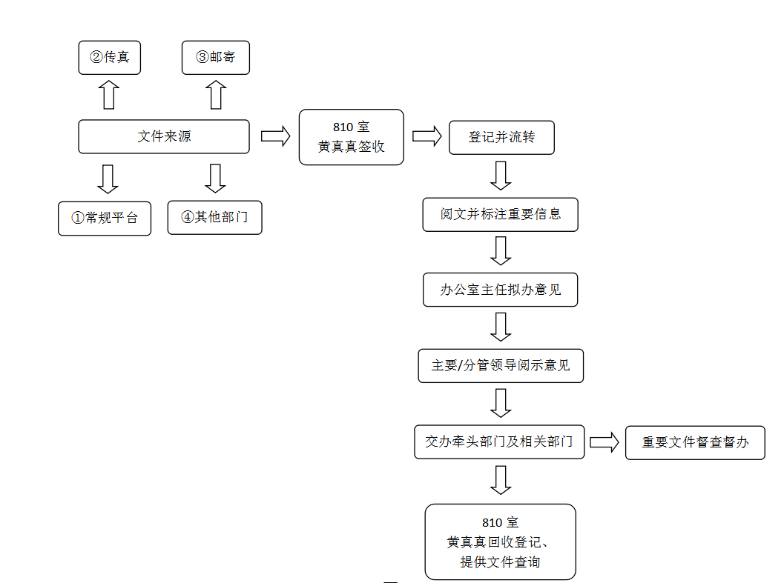
NO.2 邮政寄件、LED使用管理与登记
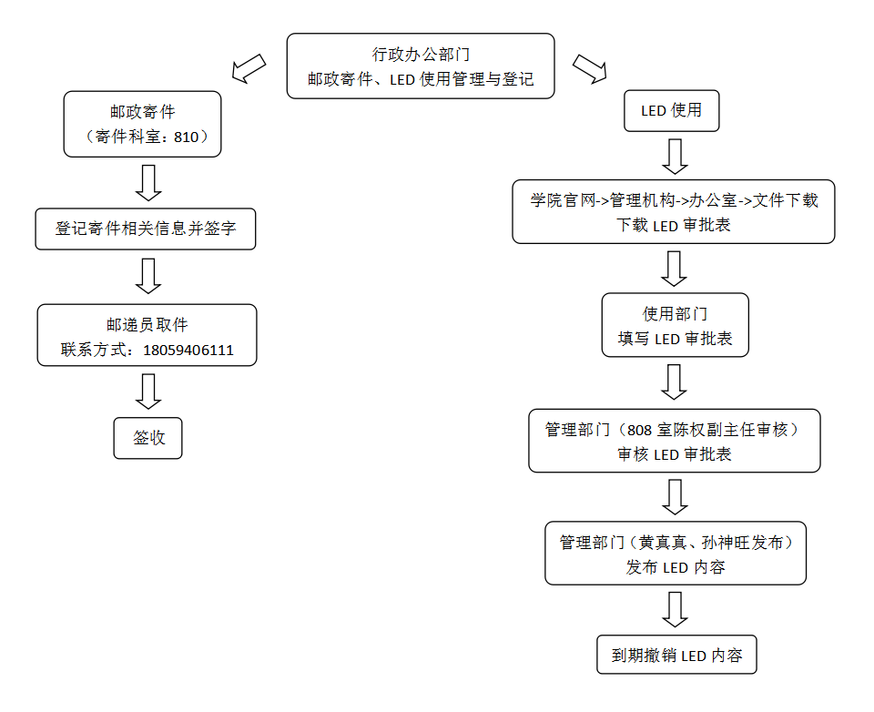
NO.3 印章使用流程图
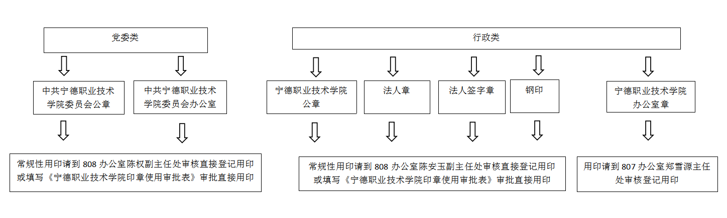

NO.4 查档流程图
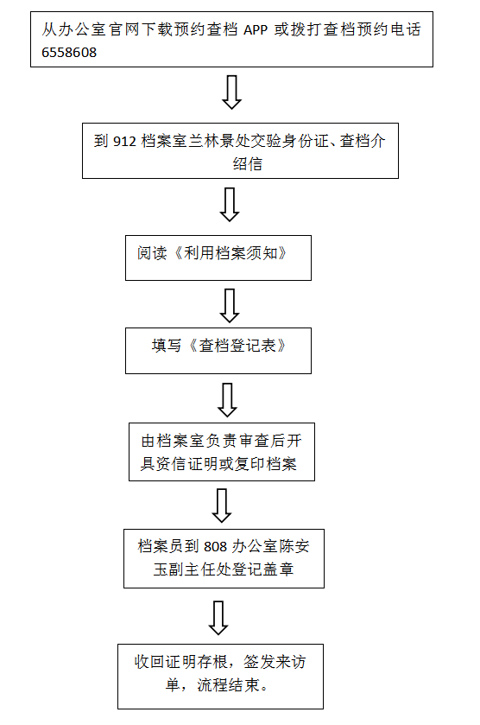
NO.5 机要文件流转
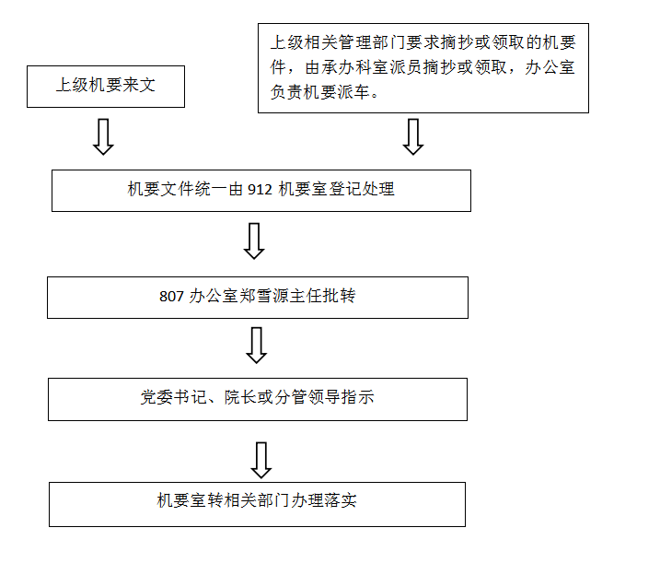
NO.6 会议室审批流程
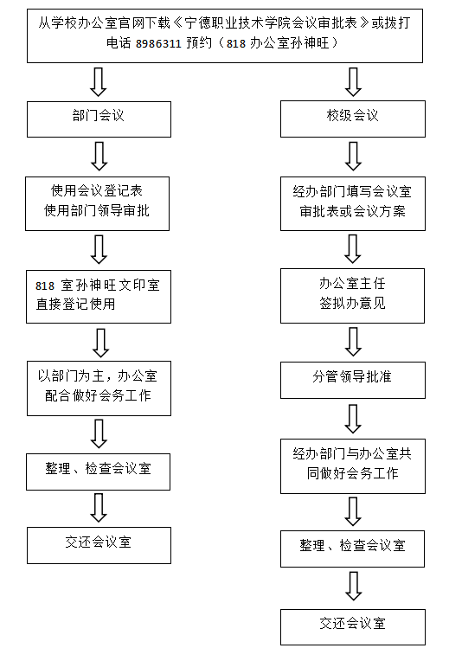
备注：办公室平时负责第一会议室（820、821）、第二会议室（915、916）、第四会议室，新校区学术报告厅（一层）、多功能会议室（图书馆1层）。其中：机关党总支负责第三会议室（机关党员活动室）保管与审批，成人教育部负责南校区图书馆负一层学术报告厅保管与审批，生物技术系和公共基础部联合党总支负责南校区旧行政楼二楼、三楼会议室审批。学校大型会议或活动时所有会议室由学校办公室统筹协调。

NO.7 办公茶叶领用流程
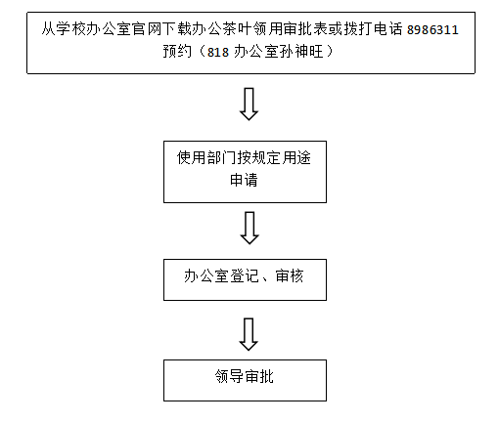

NO.8 文印材料流程
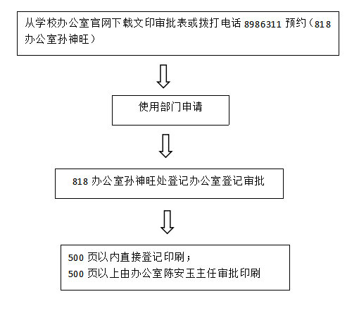
NO.9 发文流程
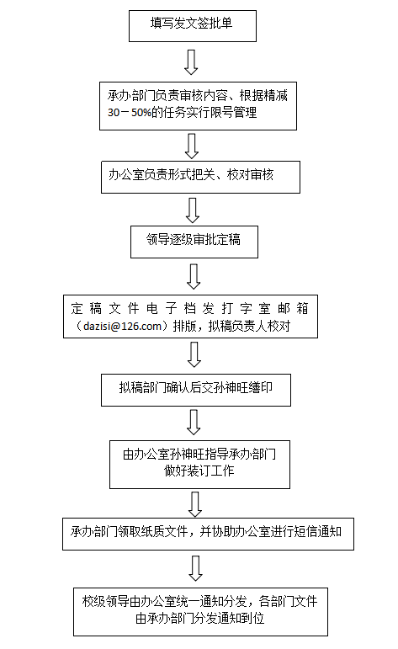
NO.10 新增办公电话安装流程
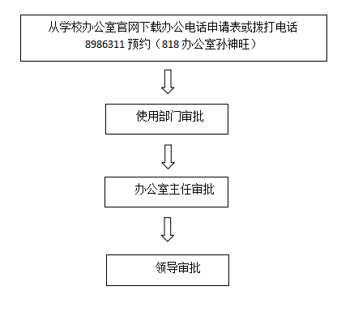

NO.11 合同审查流程图
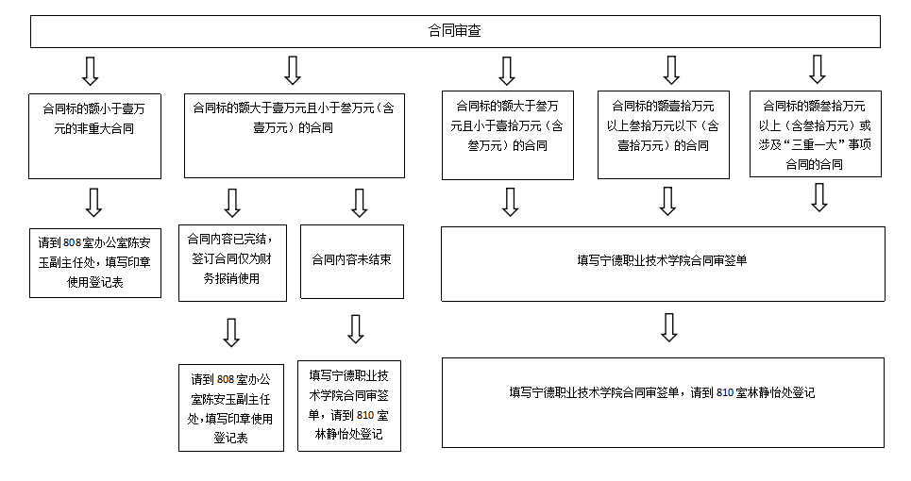
NO.12 接待流程图
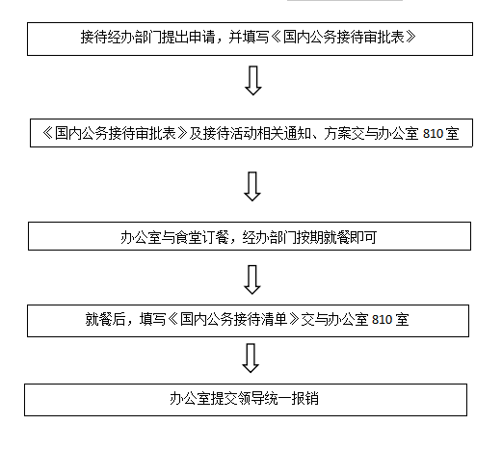
NO.13 信息上网流程图
